
МКУК «Афанасьевская центральная районная библиотека»

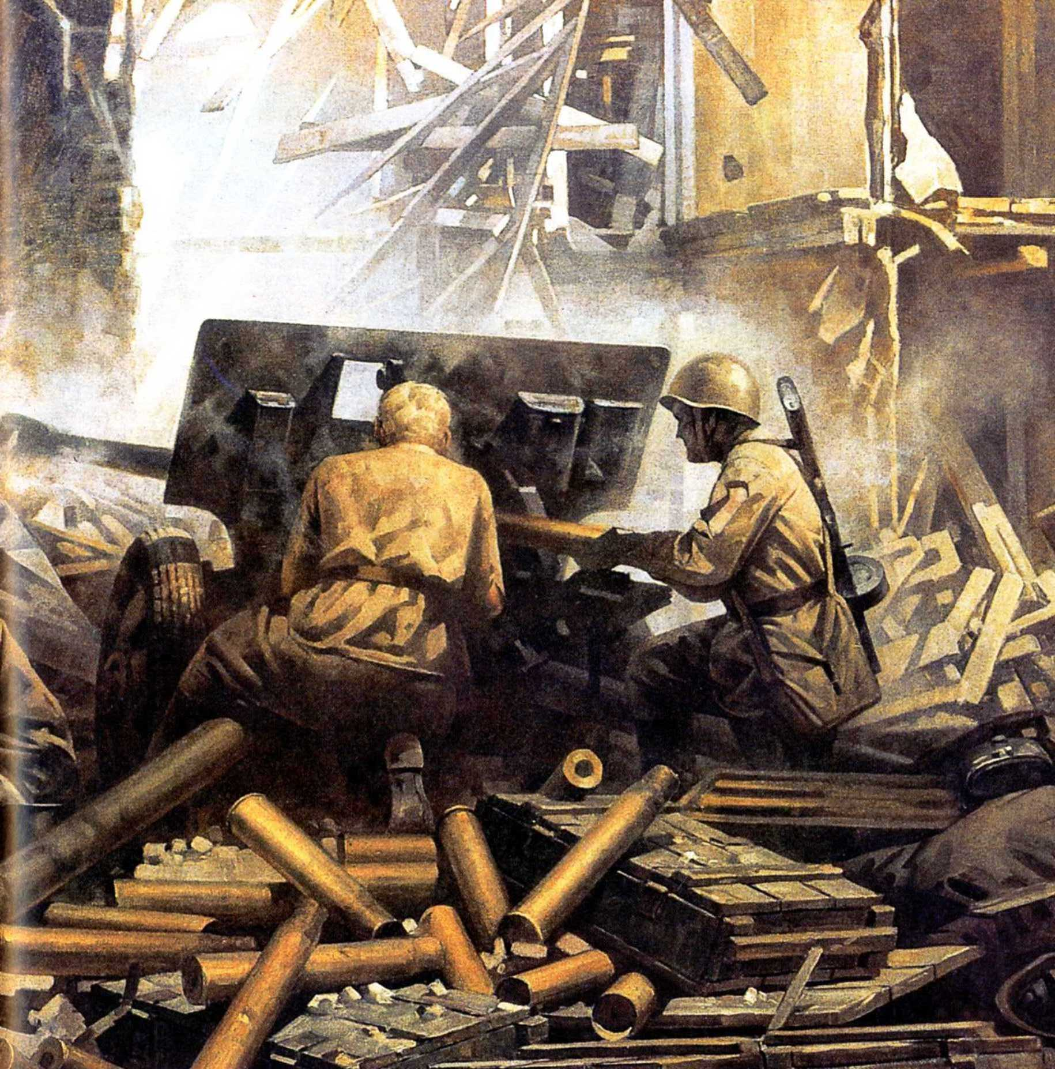

п. Афанасьево
2012
ГОД РОССИЙСКОЙ ИСТОРИИ,- отмечается в Указе президента, предполагается провести в целях привлечения внимания общества к российской истории и роли России в мировом историческом процессе. Год истории будет полезным для подрастающего поколения. Они поймут, что история – это биография народа, общества, страны, и без знания этой биографии, без ее осмысления человек, страна, общество могут оказаться беспомощными перед жизненными вызовами. В этом направлении библиотеки планируют провести:
Праздник вручения паспортов «Русь. Россия. Родина моя» 2, 4 кв. Центральная
Правовая игра «Человек. Государство. Закон.» 4 кв. Центральная
Познавательный час «Государственная символика России» 4 кв. Камская
Архипятская
Вечера отдыха: «И выстояли, и победили» 2 кв. Октябрьская
«Чтоб не забылась та война» 2 кв. Бузмаковская
«Мы памяти светлой верны» 2 кв. Ромашовская
Беседы: «Сотворение победы» 2 кв. Московская
«Подвиг Ленинграда» 2 кв. Московская
«Их подвиг бессмертен» 2 кв. Георгиевская
«Наши земляки-добровольцы» 2 кв. Васенская
«Памяти тревожный зов» 2 кв. Пролетарская
«По местам боевой славы» 2 кв. Томызьская
«О вятском гербе и флаге» 2 кв. Лыткинская
«О славе вятских мастеров» 4 кв. Бисеровская
Викторины: «Богатырская наша сила» 1 кв. Борская
«Память народная» 2 кв. Езжинская
«Защитники земли русской» 1 кв. Бисеровская
«День героев Отечества» 4 кв. Лыткинская
«Да разве об этом расскажешь…» 2 кв. Центральная
«С гордостью о России» 4 кв. Центральная
«Край любимый, сердцу милый» 2 кв. Жарковская
«Преданья старины глубокой» 2 кв. Октябрьская
«Страницы истории: Зюздино-Афанасьево» 4 кв. Лыткинская
«Знаешь ли ты историю своего края?» 2 кв. Березовская
Игры: «Во славу единения веков» 4 кв. Георгиевская
«Символика России» 2 кв. Пролетарская
«Колесо истории» 2 кв. Савинская
3 кв. Лыткинская
«Как бывало в старину» 4 кв. Лыткинская
«Мы здесь живем и край нам этот дорог» 2 кв. Ромашовская
Тем. вечера: «Клятву верности сдержали» 3 кв. Борская
«Петр и Феврония: исцеление любовью» 2 кв. Борская
«День Победы - праздник всей страны» 2 кв. Борская
«Памяти павших будем достойны» 2 кв. Васенская
«День народного единства» 4 кв. Кувакушская
Познавательные часы «На всей Земле ищу России имена» 2 кв Борская
«Символы государства» 4 кв. Центральная
«О тех, кто прославил Россию» 1 кв. В-Леманская
Краеведческие часы «Уголок на Каме» 1 кв. Лыткинская
«Все о ней, о Вятушке, о родимой матушке» 2 кв. Лыткинская
«Край, в котором я живу» 1 кв. В-Леманская
Конкурсно-игровые программы «Тяжело в ученье - легко в бою»1 кв. В-Камская
«А, ну-ка, мальчики!» 1 кв. Жарковская
«Слава воину – защитнику» 1 кв. Камская
«Мы - будущие защитники» 1 кв. Пахомятская
1 кв. Пуринская
«Богатыри» 1 кв. Ромашовская
Лит.-музыкальные композиции «Час мужества пробил» 2 кв. В-Камская
«Ради жизни на земле» 2 кв. Пашинская
2 кв. Пуринская
«Исповедь солдатского сердца» 2 кв. Пашинская
«Нам дороги эти позабыть нельзя» 2 кв. Бисеровская
2 кв. Кувакушская
«Жестокая правда войны» 2 кв. Лыткинская
«Россия - Родина моя» 2 кв. Лыткинская
«Ты помнишь, товарищ!» 2 кв. Березовская
Литературный вечер «Вятские сказы и легенды» 1 кв. Илюшовская
Конкурсы рисунков «Прошла по земле война» 2 кв. Жарковская
«Россия - Родина моя!» 2 кв. Васенская
«Воинский подвиг глазами детей» 2 кв. Камская
«Вечная слава героям» 2 кв. В-Леманская
Уроки мужества «Никто не забыт и ничто не забыто» 2 кв. Пашинская
«Пусть всегда будет солнце!» 2 кв. Пролетарская
«Подвигу народа жить в веках» 2 кв. Камская
«Слава воину-защитнику» 1 кв. Лыткинская
«Память славы жива» 2 кв. Ромашовская
«Долгие версты Победы» 2 кв. Центральная
Урок краеведения «История моего рода» 1 кв. Центральная
Лит. композиция «Подвигу жить – века» 2 кв. Георгиевская
Часы информации «День героев Отечества» 4кв. Георгиевская
«Верные сыны России» 1 кв. Бисеровская
«Происхождение афанасьевских фамилий» 1 кв. Московская
«Край, в котором мы живем» 2 кв. Центральная
«По ступенькам столетий» 4 кв. Центральная
Обзоры: «Юные герои сороковых» 2 кв. Бузмаковская
«Ради жизни на земле» 2 кв. Езжинская
«Боевые подвиги кировчан» 2 кв. Бузмаковская
«Знатные люди Кировской области» 1 кв. Георгиевская
«Уголок России - Вятский край» 4 кв. Бисеровская
Лит.-музык. час «Песни огненных лет» 2 кв. Езжинская
Час мужества «Подвигу народа жить в веках» 2 кв. Езжинская
Уроки истории «Ратные подвиги наших прадедов» 1 кв. Илюшовская
«Уходили в поход партизаны…» 2 кв. Илюшовская
Литературно-исторический вечер «Суровая история твоя» 3 кв. Илюшовская
Турнир «Знатоки родного края» 4 кв. Бисеровская
Историко-игровая программа «Поход по местам боевой славы»2 кв. Центральная
Историческая игра «Князья земли русской» 1 кв. Центральная
Детская библиотека продолжит работу по программе «Растим патриотов России» (2011-2013 гг.).

К 200- летию Победы в Отечественной войне 1812 г.

Районный конкурс творческих работ «Недаром помнит вся Россия…» 1-3 кв.
Конкурс стихов о войне 1812 г. «Вечный памятник мужества» 3 кв. Центральная
Урок истории «Слава русским воинам» (Бородинское сражение)3 кв. Центральная
3 кв. Илюшовская
Обзоры: «Недаром помнит вся Россия..» 2 кв. Гординская
«Полководцы 1812 года» 1 кв. Васенская
1 кв. Пуринская
«Да, были люди в наше время…» 1 кв. В-Камская
«Герои Бородинского сражения» 4 кв. Детская
Лит. композиция «Бородинское поле - поле русской славы» 3 кв. Георгиевская
Игры: «Недаром помнит вся Россия…» 3 кв. Борская
«Что? Где? Когда?» (Отеч. война 1812 г) 2 кв. Гординская
Викторина «Бородинское сражение» 1 кв. Васенская
4 кв. Детская
Стенд «Отечественная война 1812 года» 2 кв. Камская
Час истории «День воинской славы. Бородинская битва» 2 кв. Камская
Выставка- просмотр «Гимн защитникам Отечества» 3 кв. Центральная
Литературно-музыкальный вечер «Клятву верности сдержали» 4 кв. Детская
Тест- викторина «Бородинское поле- поле воинской славы» 3 кв. Детская

«Знание своей родины, знание прошлого ее, знание прошлого военного и боевого своей армии есть…основа для образования народного мировоззрения, такого склада понятий и взглядов, которые сознательно и инстинктивно всегда укажут или подскажут верные и правильные пути в разных случаях деятельности -, основа для развития и укрепления прирожденного чувства любви к Родине - основа для воспитания в каждом из нас веры в силы своего народа, своей армии» (Н.Н.Сухотин). И с этим положением нельзя не согласиться, так как правдивое и яркое воспроизведение страниц героического прошлого, демонстрация примеров беззаветного служения Отечеству способствуют укреплению духовных сил подрастающего поколения, воспитанию у них чувства патриотизма.

Директор МКУК «Афанасьевская ЦБ» С.П. Варанкина

